**今日动态**

11.5 星期二 阴转雨

班级人数：23人，今日实到：22人。

|  |  |  |  |  |  |
| --- | --- | --- | --- | --- | --- |
| **姓名** | **自主入园**  **（能“√”，不能“✕”）** | **区域游戏**  **（专注“★”，反之“●”）** | **进餐**  **（全部★、没吃完●）** | **午睡**  **（睡着★、没睡●）** | **其他** |
| **赖薪宇** | **请假** | **请假** | **请假** | **请假** |  |
| **万锦泽** | **√** | **★** | **★** | **★** |  |
| **王亦豪** | **√** | **●** | **★** | **★** |  |
| **高望** | **√** | **★** | **★** | **★** |  |
| **张奕** | **√** | **●** | **★** | **★** |  |
| **万殊同** | **请假** | **请假** | **请假** | **请假** |  |
| **何蒋晔** | **√** | **★** | **★** | **★** |  |
| **张东洋** | **√** | **★** | **★** | **★** |  |
| **韩承宇** | **✕** | **●** | **●** | **回家** |  |
| **任泽轩** | **√** | **★** | **★** | **★** |  |
| **刘宸泽** | **√** | **★** | **★** | **★** |  |
| **潘沐炀** | **√** | **★** | **★** | **★** |  |
| **冯原** | **√** | **●** | **●** | **★** |  |
| **郭舒耀** | **√** | **★** | **★** | **★** |  |
| **余一凡** | **√** | **●** | **★** | **★** |  |
| **党佳琪** | **√** | **●** | **★** | **★** |  |
| **杨星月** | **√** | **★** | **★** | **★** |  |
| **毛煜祺** | **√** | **★** | **★** | **★** |  |
| **李醇韵** | **√** | **★** | **★** | **★** |  |
| **刘欣然** | **√** | **★** | **★** | **★** |  |
| **朱沐菡** | **√** | **●** | **★** | **★** |  |
| **张芸汐** | **√** | **●** | **★** | **★** |  |
| **费思佳** | **√** | **●** | **★** | **★** |  |

**一日生活活动篇**  

**户外游戏篇**  

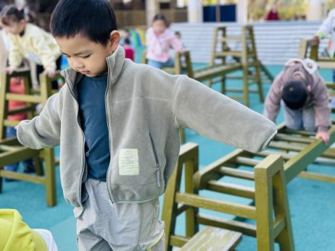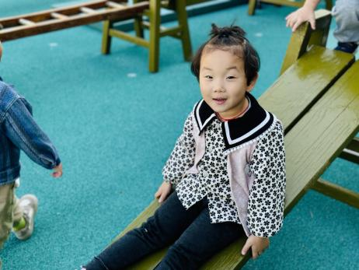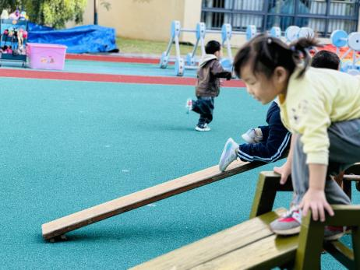

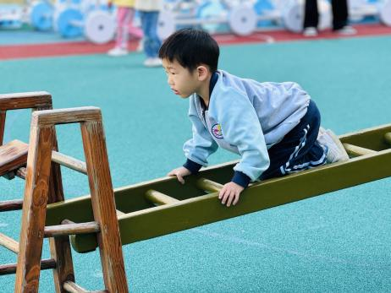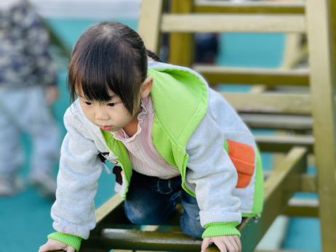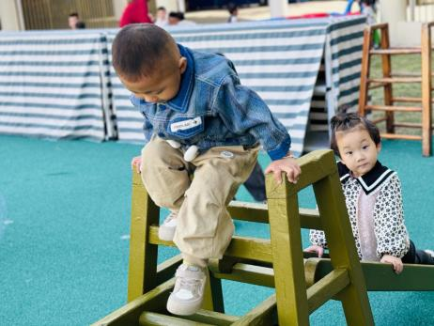

今天我们进行了户外混龄活动，宝宝们选择自己喜欢的区域进行游戏。其中能够积极参与游戏并遵守游戏规则的幼儿是：**万锦泽、王亦豪、高望、何蒋晔、张东洋、任泽轩、刘宸泽、潘沐炀、郭舒耀、余一凡、杨星月、毛煜祺、李醇韵、刘欣然、费思佳、张芸汐。**

**集体活动篇**  

1. **谈话：远足去哪里**

远足是孩子们在与大自然的亲密接触的过程，在他们亲身体验中，能开阔视野、增长知识、陶冶情操、丰富感性知识，提高观察能力，培养吃苦耐劳的意志品质，增强了社会性体验。同时能培养孩子计划性和遵守规则的意识。

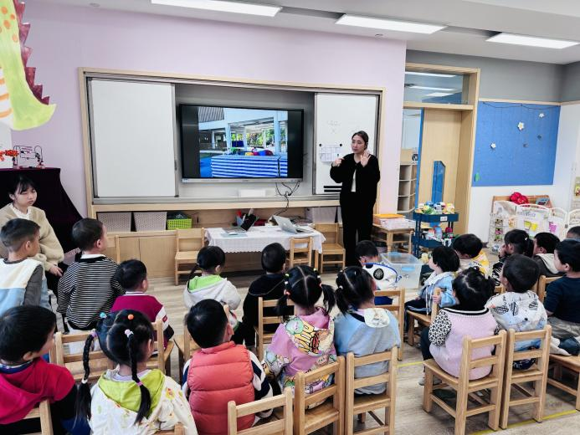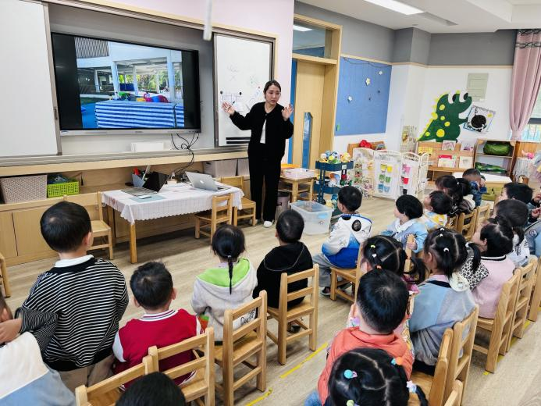

本次活动中，认真倾听并举手说一说自己想法的幼儿是：**万锦泽、高望、张奕、何蒋晔、任泽轩、郭舒耀、余一凡、党佳琪、杨星月、李醇韵、刘欣然。**其他宝宝也要学会在仔细、专注地倾听的同时，积极举手表达自己哦！

1. **新玩具怎么玩？**

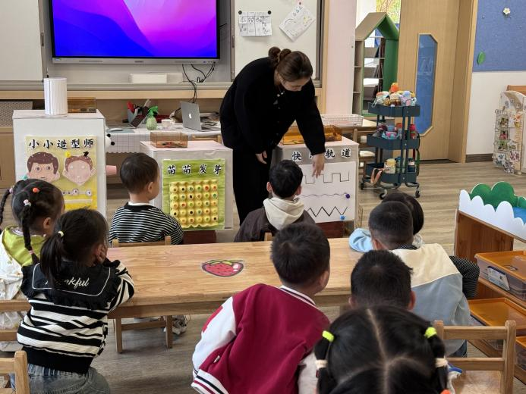 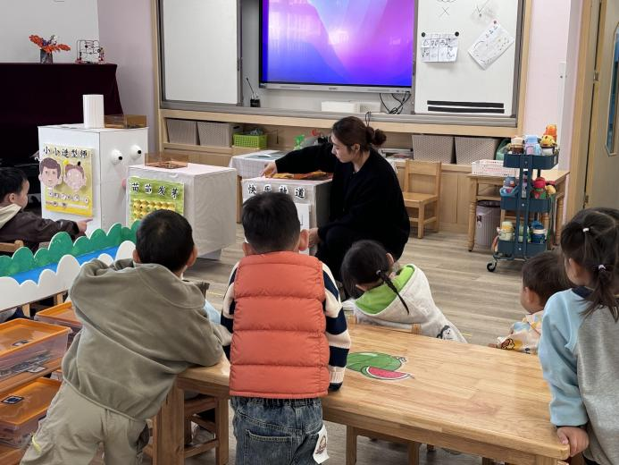

最近在益智区我们投入了新玩具，一起来看看新玩具怎么玩吧！

执笔人：张洁